拥有996客房量的机场酒店，如何降本增效同时保障服务品质？
海口美兰机场逸唐飞行酒店，是国内为数不多较早专注机场的酒店品牌，也是航空领域拥有绝对优势的海航集团旗下的酒店品牌之一。酒店拥有996间客房，是中国国内目前客房体量最大的一间机场酒店。
2019年7月，海口美兰机场逸唐飞行酒店正式上线蓝豆云，覆盖住客服务管家、客房管家、工程管家三大模块，并在服务流程上，以蓝豆云系统为工具进行优化设计，全面提升了酒店服务效率。
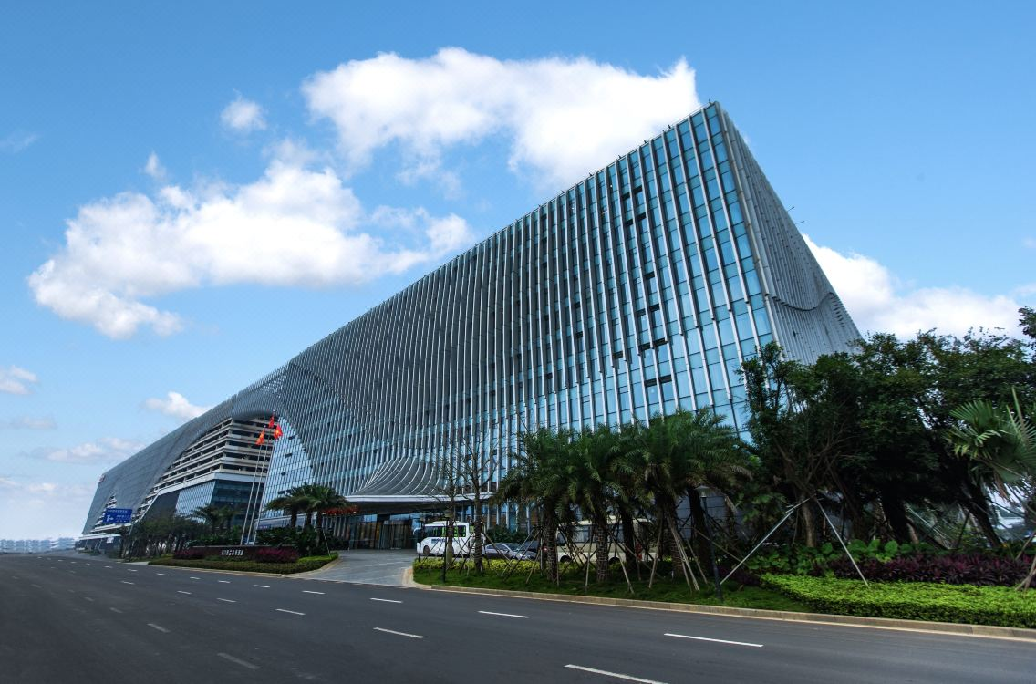
无接触式体验，全过程OTA旅客服务品控
疫情暴发期间，作为离机场最近的酒店之一，美兰机场逸唐飞行酒店勇当“逆行者”，肩负服务入境旅客的健康服务管理重任。为了落实疫情防输入举措，疫情暴发期间，海航集团调配大量专业的酒店服务人员、物资，全力保障了美兰机场逸唐飞行酒店的日常运营及口罩、消毒液等个人防护用品的供需。全天酒店定时消毒，保障客人的生命安全。在客人入住酒店期间进行无接触服务，包括线上点餐和无接触物品配送等。
美兰机场逸唐飞行酒店通过蓝豆云微服务功能，优化了无接触式服务，客人通过微服务即可办理退房，无须在前厅办理，通过后台实时监督，保障客需服务10分钟内送达。
酒店还利用住客服务管家提供的服务工单功能，实时监控OTA旅客客房从提前排房、清洁打扫、清扫复核、房间布置、客人入住物品派送服务、叫醒等全过程，确保服务质量、卫生质量。
优化沟通环节，从信息中转到任务监督
工单直达改变了前台与客房的沟通方式。早期的逸唐飞行酒店主要采用微信、电话以及纸质表单的信息传递方式。总机作为信息中转站，内外沟通话务大，客诉发生时还需要查找纸质记录，花费大量时间，编制不断增加但仍有困难。以差异房为例，传统的方式是服务员微信通知总机，总机通过电脑修改房态制作成报表打印给到前厅副理处理，等待反馈处理结果并纸质存档。
优化流程之后，宾客服务中心成了任务监督站，客房服务员可以直接在蓝豆云APP上下达差异房工单，由前厅副理处理并反馈结果。管理员在后台系统内设置好任务接收人员后，服务中心负责发送任务、监控任务超时工单即可，内部沟通电话大幅减少，人员编制得以优化。而员工工作压力减小，心情愉悦，对客服务也有了很大提升。在客诉调查方面，总机还可以通过系统日志查询相关信息并及时处理，避免事态升级，防止OTA差评。
优化服务流程，全方位提升服务效率
科学排班，确保服务效率是前提。与市内商务酒店相比，机场酒店的客人入住时间以及入住天数有很大差别。受机场航班的影响，机场酒店一般高峰期分别是凌晨5:30—8:30（退房）和21:00—01:30（入住），入住天数一般为0.8-1.2天，比市内的商务酒店客人（2.3-3.2天）和度假酒店客人在酒店的停留时间都短。在如此短的时间，充分满足客人需求，科学排班、提高服务效率是关键。
逸唐飞行酒店接待的航空机组较多，早班机一落地，就会有好几个机组同时到店办理入住，同时机组人员都希望第一时间到房间休息。酒店表示，“利用蓝豆云系统给客房日常管理带来极大便利”。
为保障服务，酒店将前台和客房的接待人员由一般酒店的3个班次增加至5个班次，在高峰期于前厅安排4个工作人员，1名大堂副理，2个礼宾员共同提供服务，确保客人尽快入住。据了解，酒店可以在15分钟内完成996间的房量分配。此外，楼层主管也可以通过手机实时更改房态，查看员工清扫进度等等，极大提高服务效率。
便捷、温情服务，顾客满意的杀手锏
温情服务是重要加分项。温情服务是酒店提升顾客满意度的杀手锏。机场酒店的目标消费者是航空机组、航延旅客、中转旅客、飞行商务客等，每个客源都有不同的需求点。由于地处海南海口这个著名旅游城市，除一般标准间外，酒店还提供家庭出游儿童房，家庭房，宠物房，电竞房，深睡房等多种客房类型。
逸唐飞行酒店对蓝豆云系统进行充分挖掘，推出为到店的小朋友提供玩具和儿童套餐、向所有离店客人赠送每人一个苹果祝福平安等一系列个性化服务。从方便客人使用和整体美观方面考虑，酒店对铺床标准进行改进2次，空调温度改了3次。
“在楼层，客人无论遇上哪位服务员，她都可以快速感受到我们员工的问候与服务。如果遇上门打不开，员工现场通过手机端蓝豆系统确认旅客身份并开启房门。（客人）需要熨斗时 ，员工当场下单，时刻监督派送，感受服务的便捷。”
数据驱动管理，成本管控提升人员生产率
在设施设备维修方面，酒店已经彻底实现客房维修电子化、便捷化。通过谁发现维修现象谁下单，减少客房传统维修统计工作量。工程部以工单的形式完成维修工作，管理员可以对工单状态进行实时监控，以确保维修单快速处理。全过程量化管理，水、电等能耗操作流程电子化，能耗数据一目了然。
逸唐飞行酒店充分挖掘各项数据指标，对酒店服务进行全面“体检”和升级，例如通过服务量、服务高峰时段数据报告，不断调整岗位人员职责、交叉培训等提升生产效率；通过易耗品、布草更换量等统计，实时了解成本费用，优化配置方案，降低单间成本；通过客房计划卫生管理等数据，实时监控提升客房清洁效率；通过服务超时、工单完成情况等数据报告，优化对客服务效率管理；优化礼宾部行李管理等等。
尾声
美兰机场逸唐飞行酒店利用蓝豆系统实时监控OTA旅客客房从提前排房、清洁打扫、清扫复核、房间布置、客人入住物品派送服务、叫醒等全过程，确保服务质量、卫生质量。
“最重要一点是蓝豆系统很注重用户使用的反馈，进行功能优化或添加新功能，平均两个月更新版本，让用户使用更方便”，逸唐飞行酒店表示，“我们下个目标是通过再次优化流程 ，全部实现前台无电话服务”。

